Jueves
07
de Octubre

Primero de Primaria
Matemáticas

¿Avión en la mesa?

Aprendizaje esperado: Lee, escribe y ordena números naturales hasta 100

Énfasis: Completar una decena, dado un número menor que 10

¿Qué vamos a aprender?

Identificarás la cantidad de objetos que completa la decena, a partir de una cantidad dada, menor que 10

Para esta sesión necesitarás tu cuaderno, tus lápices de colores y tu material contable.

¿Qué hacemos?

Observa el siguiente caso para ayudar a María a resolver su problema.

“María está juntando botellas de agua para reciclar ella quiere reunir 10 botellas y solo tiene 6 pero no sabe cuántas más debe reunir”

Una forma de solucionar este problema es dibujando las botellas que tiene María y después dibujar las botellas faltantes hasta llegar a 10

Otra forma es que podrías apoyarte con tus deditos de la mano, por ejemplo:

Tienes 6 botellas, las imaginas en tu cabeza y sigues contado hasta que llegues al diez, son 7, 8, 9, 10 (vas subiendo tus dedos mientras cuentas hasta llegar a 10 y muestras sus cuatro dedos arriba.

La siguiente actividad que realizarás será jugar al Avioncito, ¿Recuerdas que la semana pasada lo jugaste? Pero ahora lo jugaras en la mesa y los números los harás con puntos como los de los dados.

Cómo puedes observar, cada casilla lleva puntos y no números.
La primera casilla lleva en un punto, la segunda casilla lleva 2 puntos, tres, cuatro, cinco, seis, siete, ocho, nueve, diez puntos, según la casilla que le corresponde.

Ten a la mano tu material contable y sigue las siguientes instrucciones:

- Tomen 1 pieza de tu material contable.
- Lanza la ficha en el avión, procura que caiga dentro de una casilla, si no cae vuelve a intentarlo hasta que caiga dentro, te recomiendo no la lances tan fuerte, para que no se te pierdan, ahora que ya cayó en alguna casilla, cuenta el número de puntos que obtuviste, escríbelo en tu cuaderno. Puede ser por medio de puntos o con número.

Por ejemplo, si tu ficha cayera en el cuadro correspondiente a 5, ¿Cuánto te faltaría para llegar a 10?

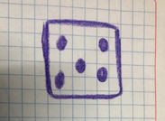

Realiza la siguiente actividad, con ayuda de tu acompañante, busca en tu casa dos cajas o dos contenedores, también necesitarás tus 10 taparroscas.

En uno de los contenedores vas a poner el número de fichas que tú quieras y el resto de las fichas colócalas en la otra caja o contenedor, por ejemplo, si en la primera caja pones 3 fichas, ¿Cuantas fichas quedarán en la otra?

Tienes 3 taparroscas en un recipiente, mete las fichas y sigue contando hasta que te dé 10; cuentas, 4, 5, 6, 7, 8, 9, 10, cuenta las fichas que tienes en el recipiente 2 se cuenta una a una las fichas llegando a 7

Repite, pero ahora mete otro número de fichas. Realiza varias veces la actividad, para que te sea más sencillo identificar.

Realiza otra actividad más, observa el número que se indica, debajo se mostrara una imagen con tres posibles respuestas que complementaran el número para llegar a 10 tienes que elegir el color del rectángulo que tenga la respuesta correcta.

- Número 6

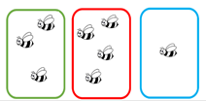

La respuesta correcta es el rectángulo color rojo, porque si sigues contando después del 6, entonces sería: 7, 8, 9 y 10

- Número 3

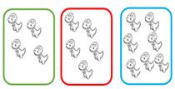

La respuesta correcta es el rectángulo color azul, porque si sigues contando después del 3… 4, 5, 6, 7, 8, 9 y 10

- Número 5
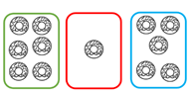
La respuesta correcta es el rectángulo color azul, porque si sigues contando después del 5, 6, 7, 8, 9 y 10

El Reto de Hoy:

Toma tu dado, lánzalo, cuenta los puntos y di, ¿Cuántos puntos les faltan para llegar a 10? Invita a algún familiar a realizar el juego, a ver quién dice la respuesta más rápido y correctamente.

Para la próxima sesión necesitaras los siguientes materiales:
- Cuaderno de matemáticas.
- Libro de texto.
- Lápiz.
- Colores.
- Sacapuntas.
- Goma.

No olvides tener listo tu tangram, aún tienes tiempo si no tienes, pide a un adulto que te ayude a preparar el de tu libro.

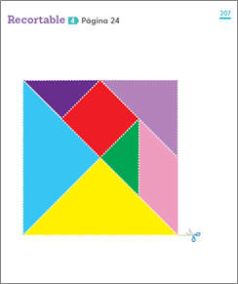

¡Buen trabajo!

Gracias por tu esfuerzo.

Para saber más:
Lecturas

https://www.conaliteg.sep.gob.mx/

